ГОСУДАРСТВЕННОЕ БЮДЖЕТНОЕ ОБЩЕОБРАЗОВАТЕЛЬНОЕ УЧРЕЖДЕНИЕ ЛИЦЕЙ № 101

ИЗУЧЕНИЕ ПРАВИЛ И НОРМ ИСПОЛЬЗОВАНИЯ VR ТЕХНОЛОГИИ В ОБУЧЕНИИ

Исполнитель:
Мартынова Вероника 8.3 класс
ГБОУ Лицей № 101
Научный руководитель:
Мартынова Елена Владимировна
учитель ГБОУ Лицей № 101

Санкт-Петербург
2022

ОГЛАВЛЕНИЕ:
Введение 2
- Актуальность работы
- Цель работы
- Задачи работы
- Гипотеза
- Объект исследования
- Предмет исследования
- Методы исследования

- Теоретическая часть 3
- Определение виртуальной реальности
- Из истории появления VR
- Обучающие приложения для школьников
- Виды VR устройств
- Информация из СанПиНа
- Исследования по использованию VR оборудования в обучении
- Рекомендации по использованию VR оборудования в обучении

- Практическая часть 11
- Эксперимент

Выводы 13
Используемые источники 13

ВВЕДЕНИЕ
Не так давно мы приобрели очки виртуальной реальности для игры. Мне нравиться процесс игры в VR очках. Сначала я заинтересовалась вопросом, возможно ли совместить «приятное с полезным», то есть обучаться с помощью VR технологии?
В прошлом году в своей исследовательской работе «Изучение возможности использования VR технологии в обучении» мы нашли положительный ответ на этот вопрос и сделали вывод, что VR технологию можно применять при обучении. С помощью виртуальной реальности намного интереснее обучаться, чем с помощью учебников. Однако VR технология не может полностью заменить работу с учителями и учебники. Но виртуальная реальность может дополнить обычное для нас обучение и обеспечить ученикам лучшее усвоение материала.
Повторюсь, что процесс игры и обучения в VR очках мне нравится, однако родители не дают мне в них долго играть. Кроме того, во время моего выступления на конференции по теме VR технологии мне задали вопрос о том, вредно ли использовать VR технологию, и каково безопасное время использования VR оборудования.
Отвечая на эти вопросы, я опиралась на данные от производителей этого оборудования, которые указывали возрастные ограничения – детям старше 12 лет. Кроме того ряд медицинских экспертов в своих высказываниях в интернете называли безопасным 15 минутное пребывание в «виртуальном пространстве».
Зная о том, что в школе существуют правила и нормы по использованию электронных систем обучения (ЭСО), мы заинтересовались вопросом, существуют ли официальные нормы по использованию VR оборудования для обучения школьников.
Ответу на этот вопрос мы решили посвятить продолжение нашей исследовательской работы, которая в первой своей части показала, что технология VR востребована в обучении, и важно теперь определить, как эту технологию безопасно использовать в школе.
Цель работы: изучить правила и нормы использования VR технологии в обучении.
Задачи работы:
- Изучить СанПиН для школ
- Найти исследования по использованию VR технологии в обучении
- Найти правила и нормы использования VR технологии в обучении
- Проанализировать информацию
- Провести эксперимент
- Сделать выводы

Гипотеза: возможно, что для применения VR технологии в школе действуют такие же правила и нормы, как для интерактивной доски или компьютера.
Объект исследования: VR технология
Предмет исследования: правила и нормы использования VR технологии в обучении.

Методы исследования:
- Теоретические (сбор информации, анализ информации)
- Практические (эксперимент)
- Математические

- ТЕОРЕТИЧЕСКАЯ ЧАСТЬ
Термин «виртуальная реальность» впервые появился в далёких 60-х годах в Америке. По определению, виртуальная реальность — это искусственное компьютерное воспроизведение ситуации, симуляция реальности [1].

«Виртуальная реальность [англ. virtual reality] – компьютерные системы, которые обеспечивают визуальные и звуковые эффекты, погружающие зрителя в воображаемый мир за экраном. Пользователь окружается порожденными компьютером образами и звуками, дающими впечатление реальности. Пользователь взаимодействует с искусственным миром с помощью различных сенсоров, таких как, напр., шлем и перчатки, которые связывают его движения, впечатления и аудиовизуальные эффекты. Будущие исследования в области виртуальной реальности направлены на увеличение чувства реальности наблюдаемого» [2].
Представьте себе, что перед вами дорога, где стоят автомобили, но они все не настоящие, а например нарисованные в компьютерной программе и хотя они созданы достаточно искусно, но наш мозг в состоянии понять, что это не объект из реального мира. При этом машины в этом мире передвигаются, как в реальности, они могут сталкиваться и взаимодействовать между собой, а что самое главное с вами, т.е. Вы не просто наблюдаете эту картинку, а можете подойти к машине, осмотреть ее со всех сторон, сесть в нее и поехать. Это и есть виртуальная реальность и поскольку она «не настоящая», то в ней могут и не действовать те же физические законы, как в нашем мире – все зависит от фантазии создателя этого мира.
Виртуальные миры человечество создавало, как только научилось описывать свои мысли и фантазии, и мы с детства окунались в виртуальные миры, читая, например, произведения Жуль Верна, да в общем, любые художественные произведения. Мы погружались туда за счет своей фантазии. Первые успешные попытки создать виртуальный мир с помощью технических средств были осуществлены в середине прошлого века.
VR технология сначала вошла в военную и космическую отрасль.
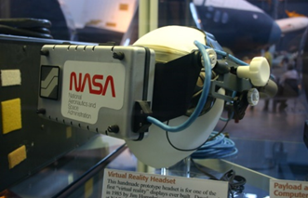

Постепенно технологией начали пользоваться крупные машиностроительные компании, потом авиа-автомобилестроения, затем нефте-газовые добывающие и перерабатывающие компании [6].
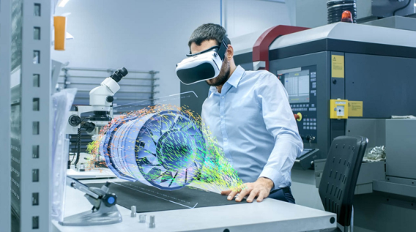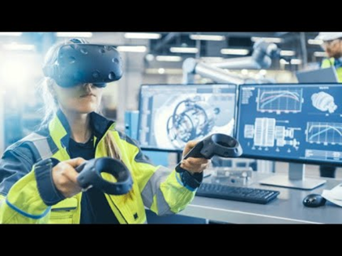
Начиная с 2012 года, можно считать, что технология стала доступна простому пользователю. В данное время существуют обучающие приложения и для школьников. Например:
- Digital Media Lab
Продукт: Интерактивный музей военной истории
Благодаря использованию технологии дополненной реальности для каждого экспоната (как правило, это соединения физических макетов сражений, вооружений, оружия, других типов экспонатов) музей становится интересен современному школьнику.
- Google Earth VR
Теперь, владелец VR очков может осмотреть достопримечательности с эффектом присутствия, «побродив» вокруг знаменитых человеческих и природных творений — египетских пирамид, Эйфелевой башни, великого каньона и других. Можно даже перенестись в космос, осмотрев планету Земля взглядом творца, или побродить по лунной поверхности средь кратеров и лунной пыли.
- HRVR Academy
Продукт: Диалоговый тренажер для школьных уроков по английскому языку
Разработки уроков по английскому языку для начальных уровней. Платформа состоит из модульных образовательных симуляций в виртуальной реальности. Методически выверенные разговорные сценарии, встроенные в платформу, образуют завершенный образовательный продукт, применимый для практики разговорной речи на уроках английского языка в школах.
- Rubius
Продукт: Виртуальный класс по ОБЖ
Изучение основ безопасности жизнедеятельности через проведение практических занятий в виртуальной и дополненной реальностях. Основными преимуществами платформы является безопасность, а также возможность проведения и отработки практических занятий без оборудования и расходных материалов.
- Мастерская науки
Продукт: Лаборатория виртуальной и дополненной реальности
Профильные эксперты разработали, а затем реализовали в программном виде информацию в дополненной (для планшетов) и виртуальной (для шлемов) реальностях для таких курсов как:
«Клеточная биология», «Симметрия молекул и кристаллов», «Мозг человека». Все занятия согласованы с основной школьной образовательной программой.
Для погружения в VR широко применяются 2 вида устройств [1]:
- Шлемы
- Очки - это просто держатель для телефона с линзами, для работы которых нужен смартфон 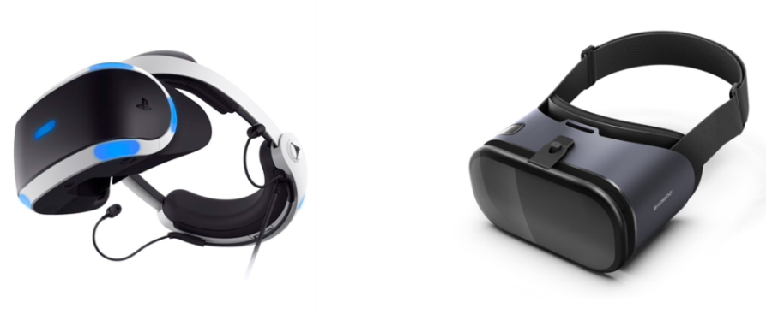
Оборудование виртуальной реальности уже продаётся наряду с интерактивным оборудованием и проекторами.
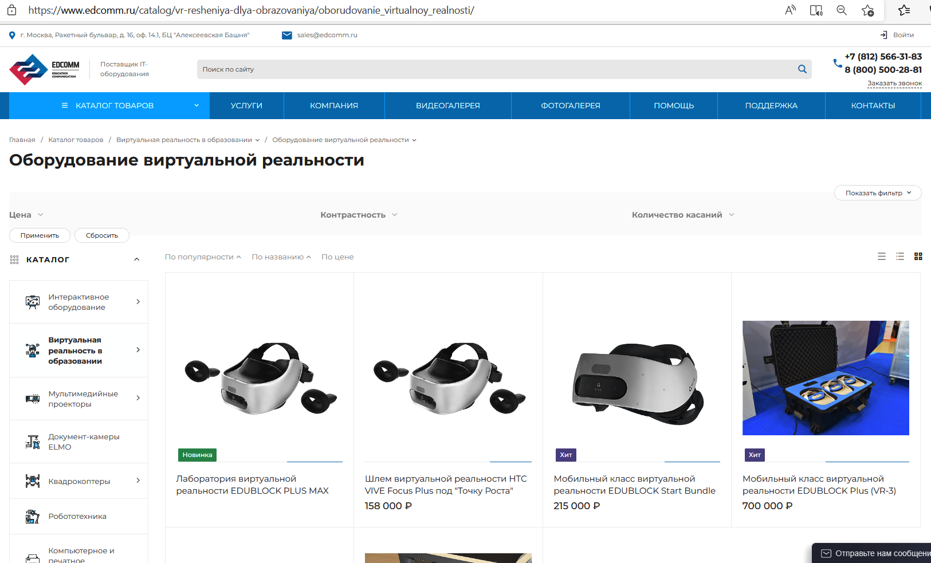

Поиск ответа на свой вопрос мы решили начать с изучения официального документа, которым руководствуются школы: Санитарные правила СП 2.4. 3648-20 «Санитарно-эпидемиологические требования к организации воспитания и обучения, отдыха и оздоровления детей и молодёжи» [3]. В документе указана продолжительность использования следующих ЭСО:
Электронные средства обучения | Классы | На уроке, мин, не более
Интерактивная доска | 5-7 лет | 7
 | 1-3 классы | 20
 | 4 классы | 30
 | 5-9 классы | 30
 | 10-11 классы | 30
Персональный компьютер, ноутбук | 6-7 лет | 15
 | 1-2 классы | 20
 | 3-4 классы | 25
 | 5-9 классы | 30
 | 10-11 классы | 35

Такие ЭСО как VR очки или шлемы в документе не прописаны. Соответственно продолжительность работы с ними тоже не определена. Однако есть упоминание о «иных электронных средствах обучения», которые должны быть использованы в соответствии с инструкцией по эксплуатации и (или) техническим паспортом:
«Интерактивные доски, сенсорные экраны, информационные панели и иные средства отображения информации, а также компьютеры, ноутбуки, планшеты, моноблоки, иные электронные средства обучения (далее - ЭСО) используются в соответствии с инструкцией по эксплуатации и (или) техническим паспортом».
Далее мы решили выяснить, проводились ли какие-либо исследования по данному вопросу. Оказалось, что подобных исследований не очень много. В основном, это исследования производителей VR оборудования. Производители говорят о безопасности своих устройств, не указывая безопасное время их использования, а ограничения (пользователь не моложе 12 лет), связывают с возможностью травмирования ребенка, который может потерять ориентацию, находясь в виртуальном мире и получить травму при столкновении с предметами из реального мира. Как известно, дети младшего возраста более подвижны, а их мозг более подвержен к стиранию границ между реальным и виртуальным миром (они просто могут принять виртуальный мир за реальный).
Однако нам удалось выяснить, что данной темой занимаются специалисты Центра национальной технологической инициативы (НТИ) ДВФУ (Дальневосточный Федеральный Университет) по направлению «Нейротехнологии, технологии виртуальной и дополненной реальности».
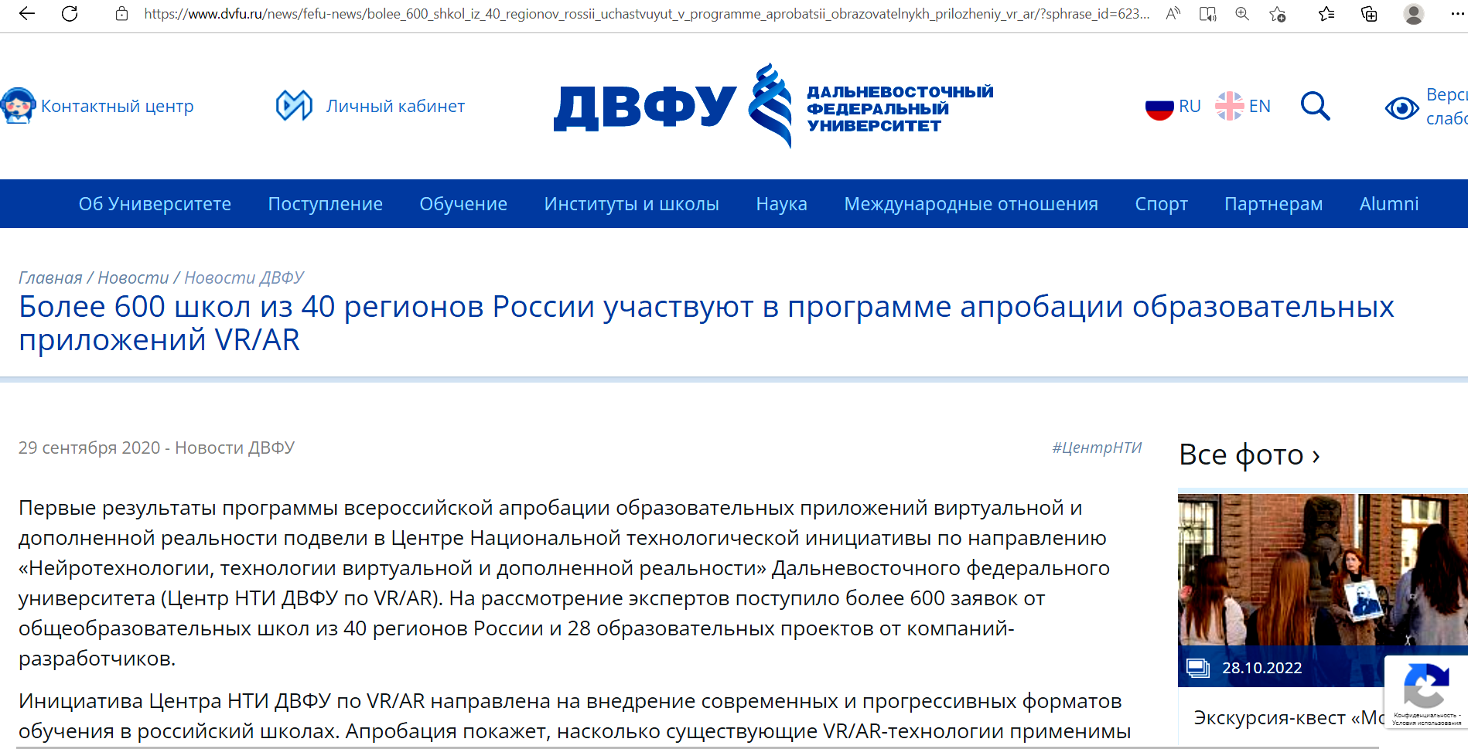
В своей статье «Безопасное использование виртуальной реальности в образовании»[4] они собрали информацию со стороны научного мирового сообщества, связанную с безопасным использованием VR технологий, и более подробно разобрали механизмы воздействия на человека новых гаджетов и в целом пришли к тем же самым выводам и рекомендациям, что и делают производители оборудования:
- Воздействие на органы зрения считаются, хоть и интенсивными (яркие экраны располагаются близко к глазам), тем не менее, в ходе экспериментов ухудшения зрения при просмотре изображения в VR очках не обнаружено. Однако данный эффект еще не исследован в долгосрочной перспективе. В целях профилактики рекомендуется выполнять упражнения для глаз в течение нескольких минут после каждой VR-сессии.
- Учитывая особенности восприятия окружающего мира детьми 7-8 лет, а в отдельных случаях и в более старшем возрасте, воздействие на психику ребенка может быть негативным. Мозг ребенка в этом возрасте восприимчив и может потерять границу реального и виртуального мира. В связи с этим, рекомендации по использованию VR оборудования с 12 лет от производителей считаются оправданными.
- Вестибулярный аппарат у людей любого возраста разный, и могут встречаться люди, которые могут испытывать головокружения или «морскую болезнь» в виртуальной реальности. Вероятность такой реакции тем выше, чем активнее движется картинка в VR устройстве. В связи с этим есть рекомендации не использовать в обучающих VR программах, активные элементы, связанные с резкими сменами локаций или быстрым движением с резкими сменами направлений. Т.е. рекомендуют «спокойное» обучение.
4) VR-контент, используемый в образовательных целях, должен проходить оценивание на соответствие и образовательным стандартам. Он также должен следовать этическим нормам обучения.
5) Рекомендуется начинать погружение в VR c коротких сессий на несколько минут, постепенно увеличивая время погружения. Максимально допустимая продолжительность использования VR оборудования на уроке в школе составляет 15 минут.
- ПРАКТИЧЕСКАЯ ЧАСТЬ
Мы решили проверить некоторые рекомендации Центра НТИ Дальневосточного Федерального Университета и рекомендации производителей VR оборудования экспериментальным путём. Рекомендацию по поводу ограничений по возрасту по понятным причинам мы проверить не могли, а рекомендация по поводу оценивания на соответствие образовательным стандартам и этическим нормам не вызывает сомнений.
Участниками экспериментов стали 10 испытуемых от 12 лет до 21 года. Эксперимент 1
Для эксперимента мы использовали VR очки. Каждый участник эксперимента погружался в VR ровно на 15 минут. Через 15 минут участники само диагностировали (по ощущениям) состояние органов зрения. В результате эксперимента никто из участников не почувствовал дискомфорта.
Эксперимент 2
Во втором эксперименте испытуемым было предложено поочерёдно на несколько минут погрузиться в 2 разных виртуальных пространства. После эксперимента участники описывали свои ощущения.
В первом случае было использовано приложение SITES IN VR, где можно было виртуально посетить достопримечательности различных стран мира (Турции, Египта, Саудовской Аравии, Сирии, Франции, Италии, Греции, … и космоса). Приложение позволяет исследовать чудеса архитектуры, посетить мечети, гробницы, дворцы султанов, музеи, гостиницы, площади, парки, памятники, древние города, космические и другие места с более тысячи 360 градусов панорамных изображений в высоком качестве.
Во втором случае было использовано приложение VR Thrills: Roller Coaster 360 – симулятор, имитирующий катание на самых крутых американских горках в VR-режиме.
Результаты эксперимента приведены в диаграмме:
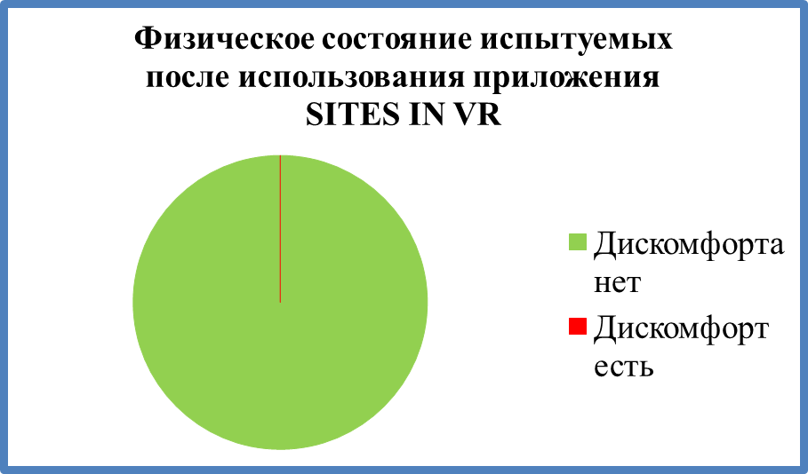
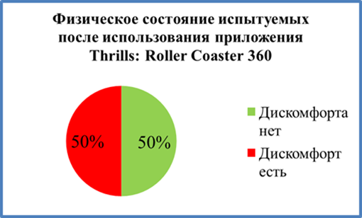
Из диаграмм видно, что погружение в «спокойную» виртуальную среду не причинило испытуемым дискомфорта, а виртуальная среда с резкими сменами направлений и резкими движениями вызвала дискомфорт у 50 % испытуемых.
ВЫВОДЫ
Наша гипотеза частично подтвердилась. В официальном документе, которым обязана руководствоваться школа, не прописаны такие ЭСО как VR очки и шлемы, однако там есть формулировка «иные электронные средства обучения», при использовании которых школа должна руководствоваться инструкцией по эксплуатации. Опираясь на рекомендации производителей оборудования, Центра НТИ ДВФУ и результаты экспериментов, можно говорить о том, что допустимая безопасная продолжительность использования VR оборудования на уроке в школе составляет 15 минут, пользоваться данным оборудованием рекомендуется с 12 летнего возраста, а сам материал должен быть представлен в «спокойном» формате.
Тему нашей работы мы раскрыли. Цель достигнута, задачи выполнены, методы использованы.

[1] - Цифровое обозначение номера источника из списка литературы

ИСПОЛЬЗУЕМЫЕ ИСТОЧНИКИ
- Журнал о интернет-маркетинге и seo продвижении. https://livesurf.ru/zhurnal/6077-virtualnaya-realnost-eyo-osobennosti-i-vidy-predstavleniya.html
- Сарыбеков М., Сыдыкназаров М. Словарь науки. Общенаучные термины и определения. Учебное пособие. - Алматы: ТРИУМФ-Т, 2008 г.
https://terme.ru/slovari/slovar-nauki-obschenauchnye-terminy-i-opredelenija-2008-g.html
- СП 2.4.3648-20 «Санитарно-эпидемиологические требования к организациям воспитания и обучения, отдыха и оздоровления детей и молодежи»
https://www.rospotrebnadzor.ru/sanitary_rules/polnye-teksty-dokumentov.php?ysclid=l9wy7zsue4455586482
- Тумялис А. В., Смирнов А. С., Фадеев К. А., Юшина В. Д. «Безопасное использование виртуальной реальности в образовании»
https://vc.ru/u/497967-centr-nti-dvfu-po-vr-ar/122758-bezopasnoe- ispolzovanie-virtualnoy-realnosti-v-obrazovanii
- Тычков А. Ю. Обзор систем виртуальной реальности / А. Ю. Тычков, К. Ю. Волкова, Д. В. Киселева, Е. А. Родионова // Известия высших учебных заведений. Поволжский регион. Технические науки. – 2020. – No 2 (54). – С. 3–13. – DOI 10.21685/2072-3059-2020-2-1.
https://cyberleninka.ru/article/n/obzor-sistem-virtualnoy-realnosti/viewer
- Чернышева А.В., Бойченко Т.А., Резниченко Г.А. Виртуальная реальность в науке и технике. Гуманитарный вестник, 2015, вып. 8.
URL: https://cyberleninka.ru/article/n/virtualnaya-realnost-v-nauke-i-tehnike

